CentOs7安装Cobra眼镜蛇代码审计工具

# 0x01介绍

Cobra是一款**源代码安全审计**工具，支持检测多种开发语言源代码中的**大部分显著**的安全问题和漏洞。

官网：<http://cobra.feei.cn/>

Github：https://github.com/FeeiCN/cobra

操作系统: CentOS7.4

Python版本:python 2.7.5

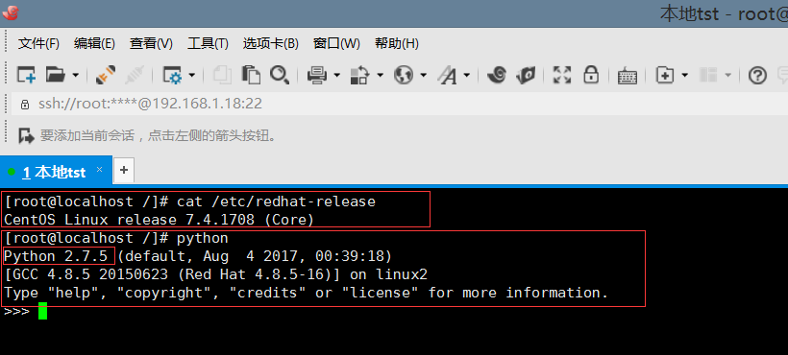

# 0x02安装教程

## 2.1 下载代码

请注意：如果没有安装git 请先执行 yum install –y git 进行安装

命令：git clone https://github.com/wufeifei/cobra.git

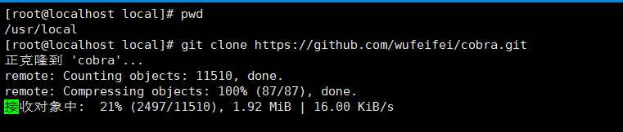

## 2.2 安装依赖

# Python

命令：yum install python-devel

# MySQL

命令：yum install MySQL-python

命令：yum install mysql-devel

# PIP

命令：yum install epel-release

命令：yum install python-pip

# gcc-c++

命令：yum install gcc-c++

# Cloc

命令： yum install cloc

# 0x03安装Cobra的Python依赖

下载完以后进入 cobra 目录

命令：cd cobra/

命令：pip install -r requirements.txt

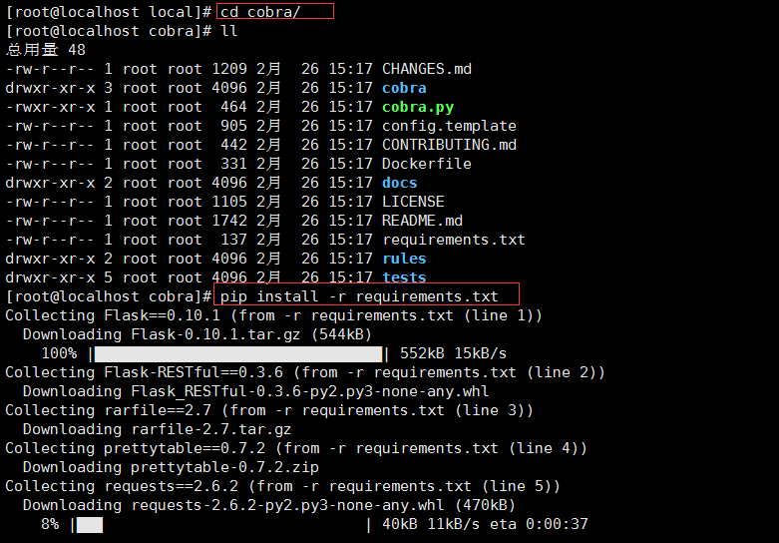

# 0x04配置Cobra

配置说明：<http://cobra.feei.cn/config>

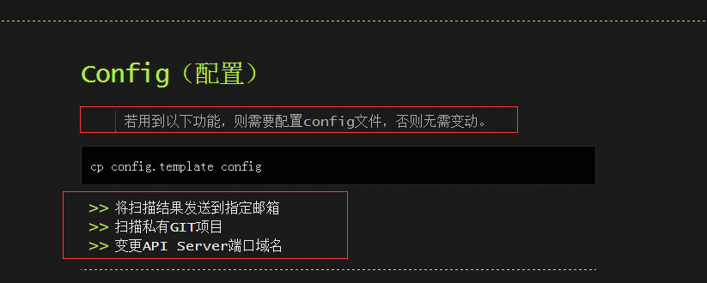

命令：cp config.template config

# 0x05 ****查看帮助/初步运行****

命令：python cobra.py --help

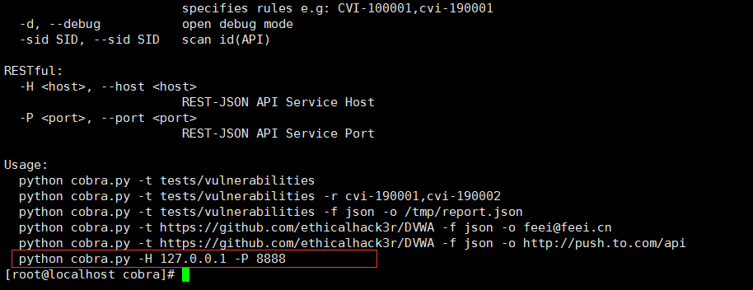

接下来只要执行这命令即可访问了

例如我本机是 192.168.1.18

那么命令就是

命令：python cobra.py -H 192.168.1.18 -P 8888

记得开放8888端口不然外网无法访问

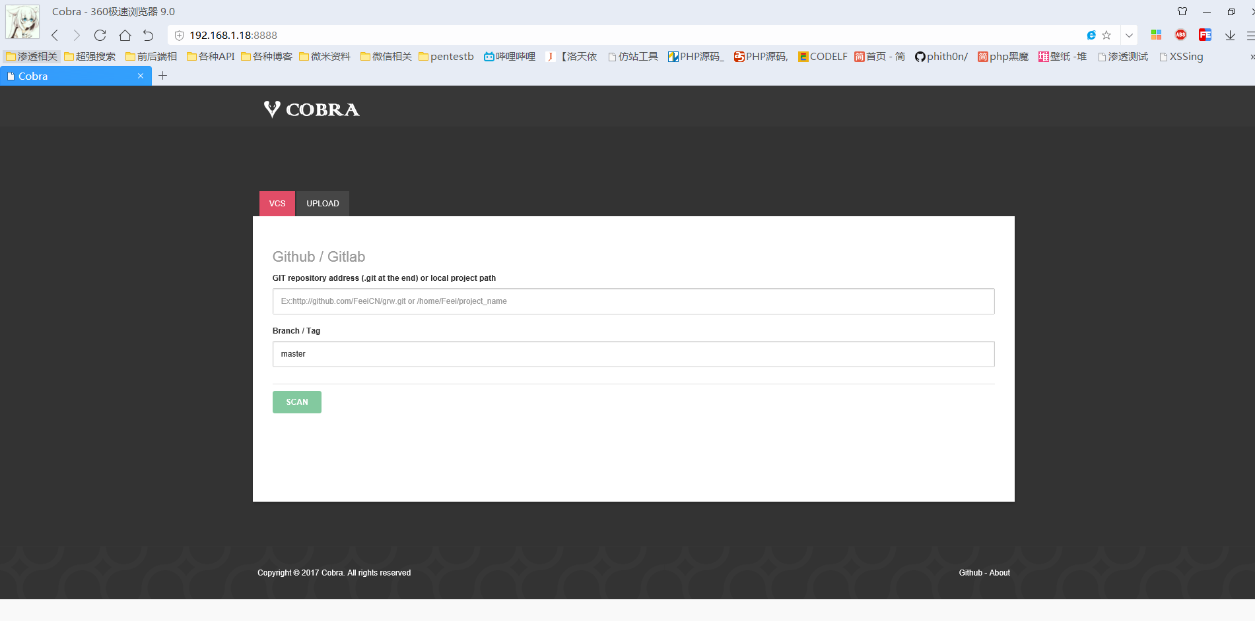

# 0x06 查看日志

命令：tail -f logs/cobra.log

# 0x07 总结

嗯，想通过它挖洞的，就先省省吧，因为你要花大量的时间先找 exp 然后才能用。

安装完以后里面是空的

是空的

是空的

重要的事情说3次。